Утвержден и введен в действие
Приказом Ростехрегулирования
от 18 февраля 2009 г. № 74-ст

НАЦИОНАЛЬНЫЙ СТАНДАРТ РОССИЙСКОЙ ФЕДЕРАЦИИ

ПОТОЛКИ ПОДВЕСНЫЕ

МЕТОД ИСПЫТАНИЯ НА ОГНЕСТОЙКОСТЬ

Suspended ceilings. Fire resistance test method

ГОСТ Р 53298-2009

ОКС 13.220.50;
ОКП 52 6212

Дата введения
1 января 2010 года
с правом досрочного применения

Предисловие

Цели и принципы стандартизации в Российской Федерации установлены Федеральным законом от 27 декабря 2002 г. № 184-ФЗ «О техническом регулировании», а правила применения национальных стандартов Российской Федерации - ГОСТ Р 1.0-2004 «Стандартизация в Российской Федерации. Основные положения».

Сведения о стандарте

1. Разработан ФГУ ВНИИПО МЧС России.
2. Внесен Техническим комитетом по стандартизации ТК 274 «Пожарная безопасность».
3. Утвержден и введен в действие Приказом Федерального агентства по техническому регулированию и метрологии от 18 февраля 2009 г. № 74-ст.
4. Введен впервые.

Информация об изменениях к настоящему стандарту публикуется в ежегодно издаваемом информационном указателе «Национальные стандарты», а текст изменений и поправок - в ежемесячно издаваемых информационных указателях «Национальные стандарты». В случае пересмотра (замены) или отмены настоящего стандарта соответствующее уведомление будет опубликовано в ежемесячно издаваемом информационном указателе «Национальные стандарты». Соответствующая информация, уведомление и тексты размещаются также в информационной системе общего пользования - на официальном сайте Федерального агентства по техническому регулированию и метрологии в сети Интернет.

Применение на добровольной основе пункта 1 обеспечивает соблюдение требований Федерального закона от 22.07.2008 № 123-ФЗ «Технический регламент о требованиях пожарной безопасности» (Приказ Росстандарта от 16.04.2014 № 474).

Применение на добровольной основе пункта 1 обеспечивает соблюдение требований Федерального закона от 22.07.2008 № 123-ФЗ «Технический регламент о требованиях пожарной безопасности» (Приказ Ростехрегулирования от 30.04.2009 № 1573).

1. Область применения

Настоящий стандарт является нормативным документом по пожарной безопасности в области стандартизации добровольного применения и устанавливает метод испытания на огнестойкость подвесных потолков при стандартных условиях теплового воздействия. Применяется для установления предела огнестойкости подвесных потолков.
Настоящий стандарт применяется для огнезащитных подвесных потолков.
Настоящий стандарт не устанавливает метод испытания на огнестойкость:
- подвесных вспомогательных потолков с открытой ячейкой или жалюзийных типов;
- вентилируемых покрытий.

2. Нормативные ссылки

В настоящем стандарте использованы нормативные ссылки на следующие стандарты:
ГОСТ 6616-94. Преобразователи термоэлектрические. Общие технические условия
ГОСТ 8239-89. Двутавры стальные горячекатаные. Сортамент
ГОСТ 26020-83. Двутавры стальные горячекатаные с параллельными гранями полок. Сортамент
ГОСТ 30247.0-94. Конструкции строительные. Методы испытаний на огнестойкость. Общие требования.
Примечание. При пользовании настоящим стандартом целесообразно проверить действие ссылочных стандартов в информационной системе общего пользования - на официальном сайте Федерального агентства по техническому регулированию и метрологии в сети Интернет или по ежегодно издаваемому информационному указателю «Национальные стандарты», который опубликован по состоянию на 1 января текущего года, и по соответствующим ежемесячно издаваемым информационным указателям, опубликованным в текущем году. Если ссылочный стандарт заменен (изменен), то при пользовании настоящим стандартом следует руководствоваться заменяющим (измененным) документом. Если ссылочный стандарт отменен без замены, то положение, в котором дана ссылка на него, применяется в части, не затрагивающей эту ссылку.

Применение на добровольной основе пункта 3 обеспечивает соблюдение требований Федерального закона от 22.07.2008 № 123-ФЗ «Технический регламент о требованиях пожарной безопасности» (Приказ Росстандарта от 16.04.2014 № 474).

Применение на добровольной основе пункта 3 обеспечивает соблюдение требований Федерального закона от 22.07.2008 № 123-ФЗ «Технический регламент о требованиях пожарной безопасности» (Приказ Ростехрегулирования от 30.04.2009 № 1573).

3. Термины и определения

В настоящем стандарте применены следующие термины с соответствующими определениями:
3.1. Подвесной потолок: горизонтальная конструкция, которая крепится с нижней стороны перекрытия или покрытия на расстоянии не менее 5 мм от него.
3.2. Огнезащитный подвесной потолок: подвесной потолок, предназначенный для повышения огнестойкости защищаемого перекрытия или покрытия.
3.3. Лицевой элемент: отделочная панель определенных размеров, имеющая различное функциональное назначение и крепящаяся с нижней стороны каркаса подвесного потолка.
3.4. Предел огнестойкости конструкции: промежуток времени от начала огневого воздействия в условиях стандартных испытаний до наступления одного из нормированных для данной конструкции предельных состояний.

4. Сущность метода испытаний

Сущность метода заключается в определении времени от начала одностороннего теплового воздействия на конструкцию подвесного потолка, в соответствии с настоящим стандартом, до наступления одного или последовательно нескольких предельных состояний по огнестойкости конструкции подвесного потолка.

5. Стендовое оборудование

5.1. Испытательная печь с системой подачи и сжигания топлива (далее - печь) должна соответствовать следующим требованиям:
- обеспечивать возможность испытания конструкции подвесного потолка при требуемых условиях температуры и давления, указанных в настоящем стандарте;
- оборудоваться смотровыми окнами для визуального наблюдения за поведением конструкции подвесного потолка в процессе испытания;
- конструкция кладки печи, включая ее наружную поверхность, должна обеспечивать возможность установки и крепления конструкции подвесного потолка, оборудования и приспособлений;
- размеры проема печи для испытания конструкции подвесного потолка должны быть не менее (2,8 x 3,0) м; глубина огневого пространства - не менее 0,8 м;
- температура в печи и ее отклонения в процессе испытания должны соответствовать требованиям раздела 6 настоящего стандарта;
- температурный режим печи должен обеспечиваться сжиганием жидкого топлива или газа;
- система сжигания должна быть регулируемой;
- пламя горелок не должно касаться поверхности лицевых элементов конструкции подвесного потолка.
5.2. Приспособление для установки образца на печи, обеспечивающее соблюдение условий его крепления.
5.3. Системы измерения и регистрации параметров, включая оборудование для проведения кино-, фото- или видеосъемок.
5.3.1. В процессе испытаний следует измерять и регистрировать параметры среды в огневой камере - температуру и давление.
5.3.2. Температура среды в огневой камере печи должна измеряться термоэлектрическими преобразователями (далее - термопарами) с классом допуска 2 по ГОСТ 6616-94 не менее чем в пяти местах. При этом на каждые 1,5 м² проема печи должна быть установлена минимум одна термопара. Спаянный конец термопары должен устанавливаться на расстоянии 100 мм от поверхности лицевых элементов. Расстояние от спаянного конца термопар до стенок печи должно быть не менее 200 мм.
5.3.3. Для регистрации измеряемых температур следует применять приборы с классом точности не менее 1.
5.3.4. Приборы, предназначенные для измерения давления в печи и регистрации результатов, должны обеспечивать погрешность измерения +/- 2,0 Па.
5.3.5. Измерительные приборы должны обеспечивать непрерывную запись или дискретную регистрацию параметров с интервалом не более 60 с.
5.4. Приборы для измерения деформаций конструкции, включая использование оптических приборов.
5.5. Приборы для измерения времени.

6. Температурный режим

Температурный режим в печи в процессе испытания конструкции подвесного потолка должен соответствовать требованиям ГОСТ 30247.0.

7. Давление в огневой камере печи

7.1. Во время проведения испытаний в печи необходимо поддерживать избыточное давление. Через пять минут после начала испытания давление должно составлять (10 +/- 2) Па.
7.2. Места установки датчиков для измерения давления в огневой камере печи при испытании подвесных потолков выбираются в соответствии с обязательным Приложением А:
- один датчик должен располагаться в середине пролета на расстоянии (100 +/- 10) мм от поверхности лицевых элементов и (250 +/- 10) мм от стенки печи;
- второй датчик должен располагаться аналогично первому, с противоположной стороны печи.
7.3. Места размещения приборов для измерения избыточного давления выбираются так, чтобы они не подвергались непосредственному воздействию конвекционных потоков от горелок или газов горения.

8. Образцы для испытаний

8.1. Образцы для испытаний должны изготавливаться в натуральную величину. Если образцы таких размеров испытать не представляется возможным, то минимальные размеры части потолка должны быть следующими:
- длина конструкции - 3,0 м;
- ширина конструкции - 2,8 м.
8.2. Подвесные потолки меньших размеров могут быть испытаны по специальным условиям, которые должны быть оговорены в отчете по испытаниям.
8.3. Образцы для испытаний должны быть укомплектованы в соответствии с технической документацией. Они должны быть оснащены всеми устройствами (подвесками, светильниками, материалами изоляции и т.д.), которые используются в конструкции.
8.4. К образцам должен быть приложен необходимый комплект технической документации.
8.5. Испытания проводятся после проверки соответствия сборки конструкции подвесного потолка со схемой сборки, представленной в технической документации. Конструкции, не соответствующие схеме сборки, представленной в технической документации, испытаниям не подлежат.
8.6. Влажность лицевых элементов должна соответствовать техническим условиям и быть динамически уравновешенной с окружающей средой с относительной влажностью (60 +/- 15)% при температуре (20 +/- 10) °C, если отсутствуют другие требования.
Влажность определяется непосредственно на лицевом элементе или на его представительной части.
Для получения динамически уравновешенной влажности допускается естественная или искусственная сушка образцов при температуре воздуха, не превышающей 60 °C.

9. Подготовка и проведение испытаний

9.1. Испытания проводятся при температуре окружающей среды в пределах от 1 °C до 40 °C и при скорости движения воздуха не более 0,5 м/с, если условия применения конструкции подвесного потолка не требуют других методов испытания.
9.2. Подготовка к испытанию включает сборку конструкции подвесного потолка в печи, проверку и отладку систем подачи и сжигания топлива, приборов, расстановку термопар в печи и на образце.
9.3. Схема испытательного блока приведена в обязательном Приложении А.
9.3.1. Основой конструкции для проведения испытаний являются стальные балки, на которые укладываются железобетонные плиты толщиной (200 +/- 50) мм.
9.3.2. Применяются стальные балки двутаврового сечения профиля № 20 по ГОСТ 8239 или профиля № 20Б1 по ГОСТ 26020.
Приведенная толщина металла стальных балок определяется непосредственно перед каждым испытанием по формуле:

,

где F - площадь стального сечения;
P - периметр стального сечения.
9.4. Установка термопар
Места установки термопар для измерения температуры при испытании подвесных потолков выбираются в соответствии с обязательным Приложением А.
На полках каждой из балок устанавливаются по три термопары. Они крепятся в нижней части балок, одна термопара размещается в середине балки, а две другие - на расстоянии (750 +/- 10) мм от середины.
Для измерения температуры на необогреваемой поверхности лицевых элементов подвесного потолка на каждом промежутке между балками (исключая промежуток между балками и стенками печи) размещаются по три термопары. Одна из которых устанавливается в середине, а две другие - на расстоянии (750 +/- 10) мм от середины.
Дополнительные термопары следует устанавливать на необогреваемой поверхности подвесного потолка, а также на элементах его каркаса.
При наличии в образце воздушного канала термопары устанавливаются непосредственно под ним на лицевом элементе.
При испытании огнезащитных подвесных потолков средняя температура на необогреваемой поверхности плит покрытия определяется как среднее арифметическое показаний не менее пяти термопар. При этом расположение термопар должно быть следующим: одна - в центре, а остальные - в середине прямых, соединяющих центр и углы проема печи.
9.5. В процессе испытания регистрируются следующие показатели:
- показания термопар с интервалом не более 60 с;
- повышение температуры в печи в соответствии с пунктом 6;
- давление газов в печи по пункту 7;
- время наступления предельных состояний;
- повышение температуры на необогреваемой поверхности подвесного потолка;
- время появления и характер развития на образце трещин, щелей (зазоров), отверстий, через которые пламя или горячие газы могут проникать на необогреваемую поверхность подвесного потолка;
- поведение материалов (взрывообразное разрушение, обугливание, воспламенение, выделение дыма, продуктов горения и т.д.);
- величина деформации и прогиба подвесного потолка;
- время начала разрушения образца или его частей.
9.6. Испытания проводятся до наступления одного или, по возможности, последовательно всех предельных состояний.

10. Предельные состояния

10.1. Потеря несущей способности вследствие обрушения конструкции или возникновения предельных деформаций.
Предельные деформации наступают, если прогиб каркаса крепления лицевых элементов достиг величины L/20, где L - пролет, см.
10.2. Достижение критической температуры 500 °C на стальных балках.
10.3. Потеря целостности - обрушение лицевых элементов подвесного потолка.

11. Оценка результатов испытаний

Предел огнестойкости конструкции подвесного потолка определяется как среднее арифметическое результатов испытаний двух образцов. При этом максимальные и минимальные значения пределов огнестойкости двух испытанных образцов не должны отличаться друг от друга более чем на 20% (от большего значения). Если результаты отличаются друг от друга более чем на 20%, должно быть проведено дополнительное испытание, а предел огнестойкости определяется как среднее арифметическое двух меньших значений.

12. Протокол испытаний

Протокол испытаний конструкции подвесного потолка должен содержать следующие данные:
- наименование организации, проводящей испытания;
- наименование заказчика;
- дату и условия проведения испытаний, при необходимости - дату изготовления образцов;
- наименование изделия, сведения об изготовителе, товарный знак и маркировку образца с указанием технической документации на конструкцию;
- обозначение стандарта на метод испытания подвесных потолков;
- эскизы и описание испытанных образцов, данные о контрольных измерениях состояния образцов, физико-механических свойствах материалов и их влажности;
- наблюдения при испытании (графики, фотоснимки и т.д.), время начала и конца испытаний;
- обработку результатов испытаний, их оценку с указанием вида и характера предельного состояния и предела огнестойкости;
- срок действия протокола.

13. Техника безопасности

Требования к технике безопасности при проведении испытаний изложены в ГОСТ 30247.0.

Приложение А
(обязательное)

СХЕМА ИСПЫТАТЕЛЬНОГО БЛОКА

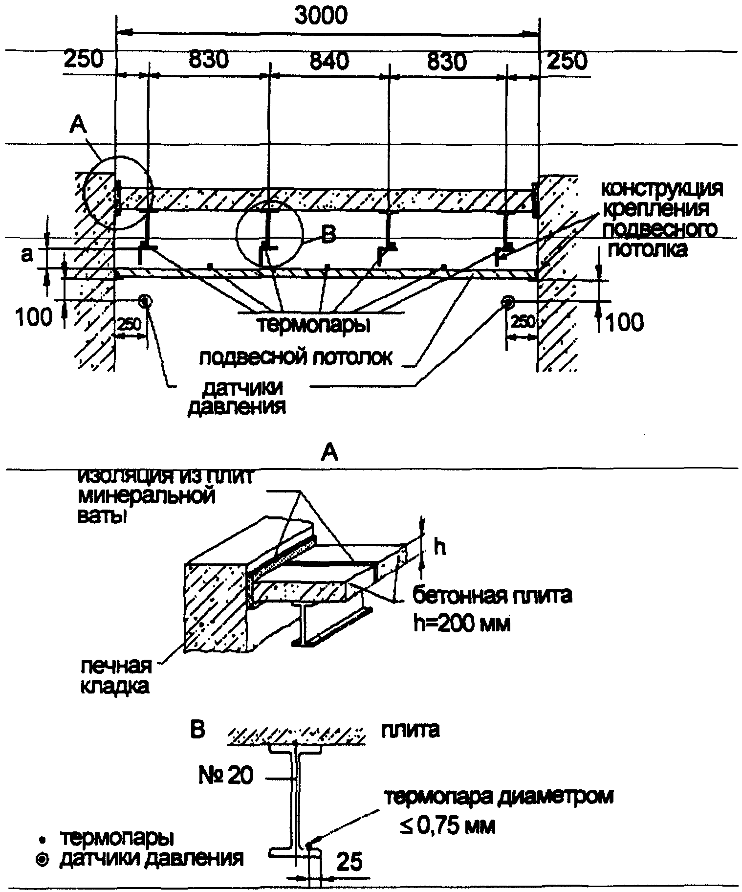

Рисунок А.1. Схема испытательного блока

